evidencia
Término | Definición/significado
Proof
demostración
Justify
justifica
Geometric proof
demostración geométrica
Types of proofs
tipos de demostraciones

Razones o justificaciones
Definition of… Definición de… | Properties Propiedad…
- Angle Bisector bisectriz de un ángulo  - Complementary Angles ángulos complementarios  - Congruent Angles ángulos congruentes  - Congruent Segments segmentos congruentes  - Linear Pair par lineal  - Midpoint punto medio  - Right Angles ángulos rectos  - Segment Bisector bisectriz de un segmento  - Supplementary Angles ángulos suplementarios  - Vertical Angles ángulos opuestos por el vértice | - Addition Property of Equality de la igualdad de la suma  - Distributive Property distributiva  - Division Property of Equality de la igualdad de la división  - Multiplication Property of Equality de la igualdad de la multiplicación  - Reflexive Property reflexiva  - Substitution Property of Equality de sustitución  - Subtraction Property of Equality de la igualdad de la resta  - Symmetric Property simétrica  - Transitive Property transitiva
Postulates Postulado de… | Theorems Teoremas de…
- Angle Addition Postulate suma de ángulos  - Linear Pair Postulate par lineal  - Segment Addition Postulate suma de segmento | - Alternate Exterior Angles Theorem ángulos alt. externos  - Alternate Interior Angles Theorem ángulos alt. internos  - Angle Bisector Theorem bisectriz de un ángulo  - Consecutive Interior Angles Theorem ángulos internos consecutivos  - Corresponding Angles Theorem ángulos correspondientes  - Midpoint Theorem punto medio  - Vertical Angles Theorem ángulos opuestos por el vértice

Demostración algebraica
 | Dado: 2x + 5 = 20 – 3x | Proposición | Razón
 | Demuestra: x = 3 | 1. 2x + 5 = 20 – 3x | 1.
 |  | 2. | 2.
 |  | 3. | 3.
 |  | 4. x = 3 | 4.

Creando una demostración
Párrafo de demostración

____________________________________________________________________________________________________________________________________________________________________________________________________________________________________________________________________________________________________________________________________________________________

 | Dado: AC = AB + AB | 
 | Demuestra: AB = BC
Proposición |  | Razón
1. |  | 1.
2. |  | 2.
3. |  | 3.
4. |  | 4.

Completando una demostración
 | Dado: m∠KMN = 28° | Proposición | Razón
 | Demuestra: m∠JMN = 90° | 1. | 1.
 | 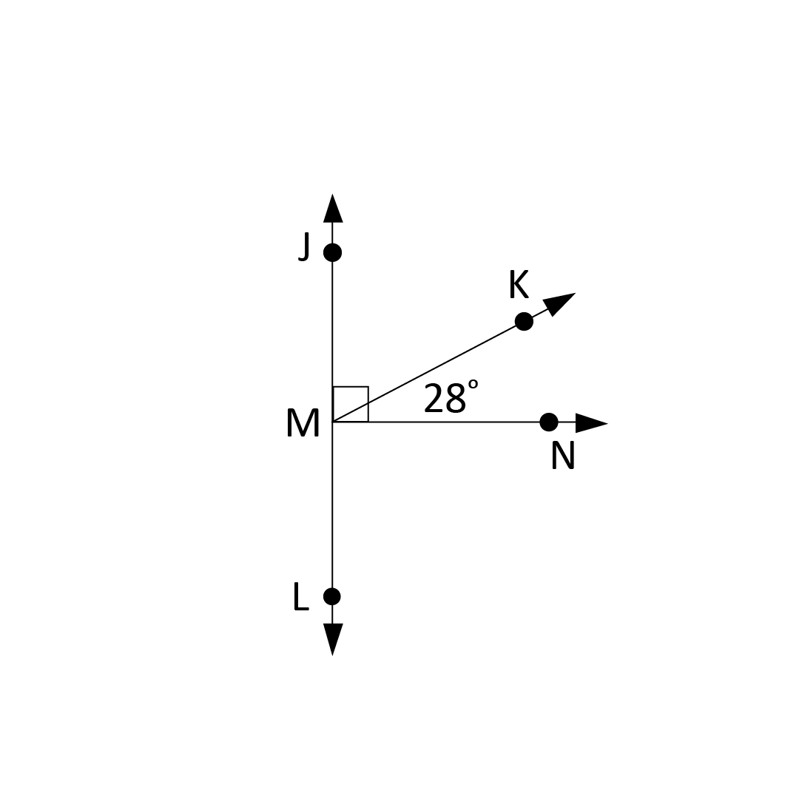 | 2. ∠JMK y ∠KMN son ángulos complementarios | 2. Dado
 |  | 3. ∠JMK + ∠KMN = ∠JMN | 3.
 |  | 4. ∠JMK + ∠KMN = 90° | 4. Definición de ángulos complementarios
 |  | 5. | 5.

